附件1
“河北健康码”（含“通信大数据行程卡”）示例
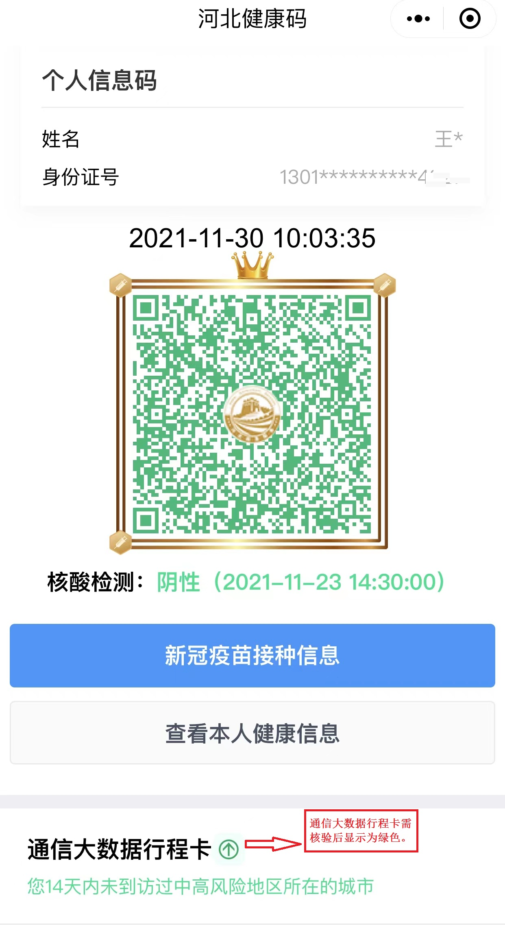
注：健康码、行程码需均为绿码。
附件2
考生健康情况自我承诺书
姓名 |  | 考生报名号
身份证号 |  | 联系电话
本人郑重承诺以下事项：
1.考前14天内，本人及家庭成员体温正常，没有出现过发热（体温≥37.3℃）、干咳、乏力、咽痛、嗅（味）觉减退、腹泻等症状；
2.本人考前28天内无国（境）外旅居史；考前21天内无国内中高风险地区旅居史；考前21天内与新冠肺炎确诊病例、疑似病例、无症状感染者及上述3类人员密接和次密接无密切接触史；考前14天内无中高风险区所在县（市、区）和出现阳性感染者的县（市、区）旅居史；
3.本人充分理解并遵守考试期间考点各项防疫安全要求；
4.本人考试当天自行做好防护工作，提前抵达考点；
5.考试过程中如出现咳嗽、发热等身体不适情况，本人愿自行放弃考试或遵守考试工作人员安排到指定区域考试；
6.以上信息真实、准确、完整，如因个人主观原因漏报、瞒报、虚报造成相关后果，本人承担由此带来的全部法律责任。

考生签字： 日期：

附件3
在校生健康状况证明

兹有我校（院）学生： ，身份证号：
，将于 12月25日-27日参加2022年全国硕士研究生招生考试（初试），考生报名号： 。该生自本学期返校后，至今均在我校（院）疫情防控管理之中，考前28天内无国（境）外旅居史；考前21天内无国内中高风险地区旅居史；考前21天内与新冠肺炎确诊病例、疑似病例、无症状感染者及上述3类人员密接和次密接无密切接触史；考前14天内无中高风险区所在县（市、区）和出现阳性感染者的县（市、区）旅居史；考前14天内无发热（体温≥37.3℃）、干咳、乏力、咽痛、嗅（味）觉减退、腹泻等症状。
特此证明。

单位名称（公章）
年 月 日

附件4
